ÁREA DISCIPLINAR: PORTUGUÊS – 5º e 6º ANOS
Temas: Exploração das obras “A fada Oriana” de Sophia de Mello Breyner Andresen e “Os Piratas” Manuel António Pina (5º e 6º anos).

1º Recurso Educativo:
Atividade de associação sobre a obra “Os Piratas” de Manuel António Pina
https://arcade.padlet.com/game/mVrag9V7p1?link_shared=1
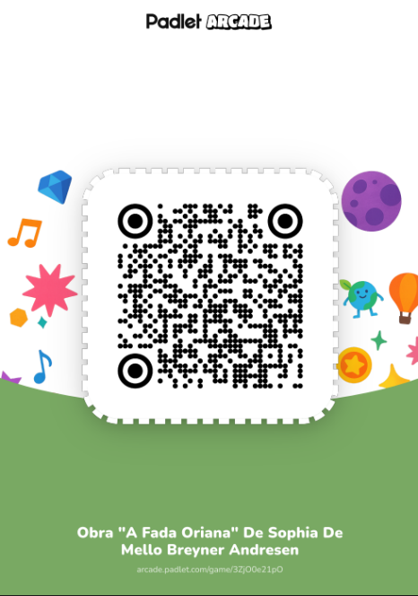

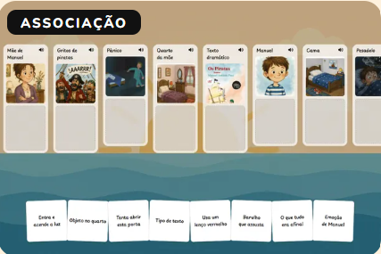

2º Recurso Educativo:
Atividade de sequenciação sobre a obra “A Fada Oriana” de Sophia de Mello Breyner Andresen

https://arcade.padlet.com/game/3ZjO0e21pO?link_shared=1
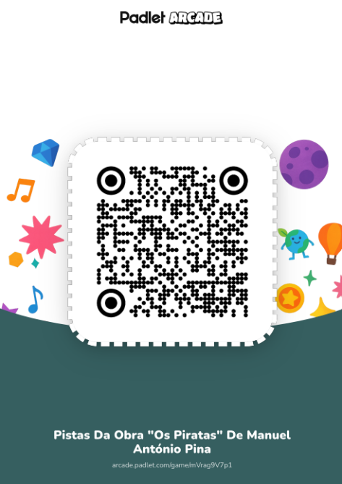

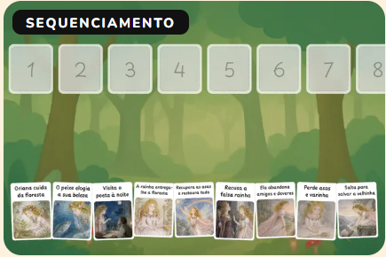

Reflexão:
Na minha opinião, estas ferramentas têm um excelente potencial educativo, pois permitem criar atividades interativas, motivadoras e visualmente apelativas. A utilização do ChatGPT para gerar as imagens valorizou os recursos que desenvolvi, tornando-os mais atrativos e adequados aos objetivos da atividade. São ferramentas que facilitam a criação de materiais educativos de qualidade.

